Co-développement

Le Séga tambour des Chagos : Patrimoine de l’humanité en péril

Reconnaissance mondiale pour la culture d’un peuple déporté de son pays

Manuel Marchal / 12 décembre 2019

Nouvelle étape importante dans le combat des Chagossiens pour la reconnaissance de leur droit de vivre dans le pays de leurs ancêtres. L’UNESCO a en effet décidé ce 10 novembre à Bogota, d’inscrire le Séga tambour des Chagos sur la liste du Patrimoine de l’humanité en péril. Ceci démontre que pour la communauté internationale, un peuple est menacé de disparaître. Les responsables de ce crime sont les dirigeants occidentaux, Grande-Bretagne et États-Unis en tête.
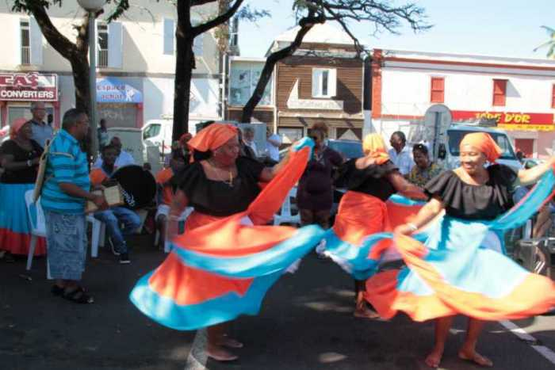
Voici 10 ans, le maloya était inscrit sur la liste du Patrimoine de l’humanité. Cette reconnaissance internationale était le résultat de la lutte menée par le PCR et des sympathisants de la cause du peuple réunionnais. Ils avaient réussi à sauver le maloya de la disparition qui le menaçait à cause de la répression exercée par le pouvoir néo-colonial et ses alliés à La Réunion.
En 1976, le maloya était à l’honneur de la tribune du 4e Congrès du PCR. De cette initiative étaient nés les premiers disques de maloya, une production du Parti communiste réunionnais. L’impulsion était donnée, la dynamique qui allait suivre allait pousser à ouvrir la porte de tous les médias au maloya. La Maison des civilisations et de l’unité réunionnaise allait alors faire franchir une nouvelle étape à la musique apportée par les esclaves, la musique des opprimés à La Réunion. Son travail permit de présenter un dossier à l’UNESCO pour demander l’inscription du maloya au Patrimoine de l’humanité. Cette inscription fut obtenue en 2009.


10 ans après le maloya
10 ans plus tard, c’est une musique caractéristique d’un autre peuple de notre région qui est reconnue par l’UNESCO : les Tambours des Chagos. Mais c’est sur une autre liste, celle du Patrimoine de l’humanité en danger.
En effet, cette musique est celle d’un peuple qui a été déporté intégralement de son pays natal en raison de la construction de la plus grande base militaire outre-mer des États-Unis, sur l’île de Diego Garcia annexée unilatéralement et illégalement par la Grande-Bretagne à la veille de l’indépendance de Maurice. En exil, les Chagossiens ont réussi à perpétuer cette pratique culturelle. Mais elle est forcément menacée, car le peuple chagossien reste empêché de retourner dans son pays par la Grande-Bretagne et les États-Unis, qui refuse d’appliquer la résolution de l’ONU exigeant le départ des Britanniques depuis le 22 novembre, et le retour des Chagossiens dans leur pays.
C’est l’État mauricien qui a soutenu la candidature des Tambours chagossiens. Voici un extrait d’un communiqué de l’UNESCO sur ce sujet :
« Le séga tambour des Chagos est un genre de séga de Maurice, originaire de l’archipel des Chagos. Comme les autres ségas, il est né dans l’esclavage, et est chanté en créole chagossien. Alors que les Chagossiens se sont efforcés de sauvegarder cette pratique, il existe de nombreuses menaces à sa viabilité, notamment le décès des aînés, les jeunes se tournant vers d’autres genres musicaux et les déplacements entraînant une perte de mémoire ».

Amplifions la solidarité
La décision de l’UNESCO constitue une reconnaissance supplémentaire de la justesse du combat des Chagossiens. Elle démontre tout d’abord que l’argument invoqué par les dirigeants britanniques pour justifier la déportation à la demande de la Maison-Blanche est vide de sens.
En effet, Londres prétendait que les Chagossiens n’étaient pas des habitants permanents de leurs îles, mais des immigrés venus y travailler. L’inscription d’une pratique culturelle des Chagossiens sur la liste du Patrimoine de l’humanité souligne bien que les Chagossiens sont un peuple à part entière, avec leur musique, leur langue, leur histoire et donc leur pays.
Gageons que cette reconnaissance mondiale va encore amplifier la mobilisation pour que les Chagossiens puissent le plus tôt possible faire valoir leur droit à vivre dans le pays de leurs ancêtres.
M.M.

https://www.temoignages.re/politique/co-developpement/le-sega-tambour-des-chagos-patrimoine-de-l-humanite-en-peril,96800

